domingo, 15 de julio de 2012
16:47

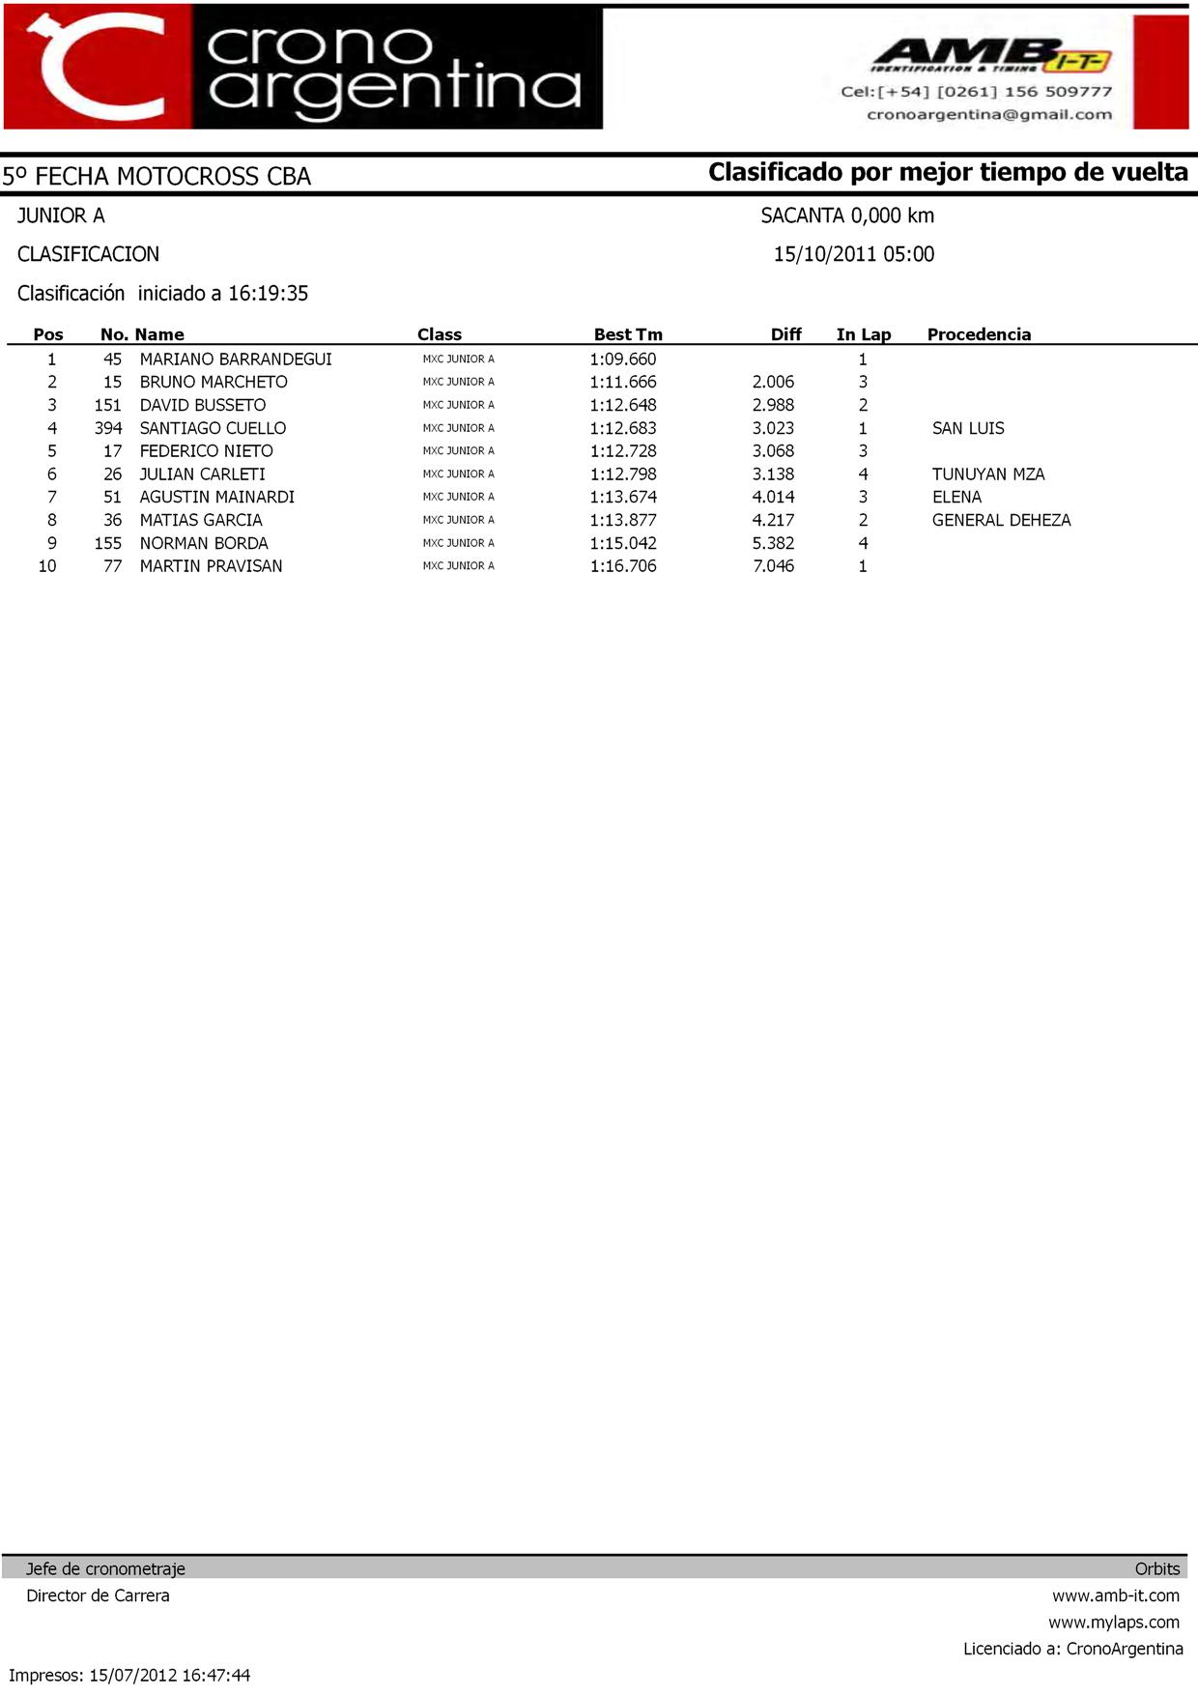

domingo, 15 de julio de 2012
16:47

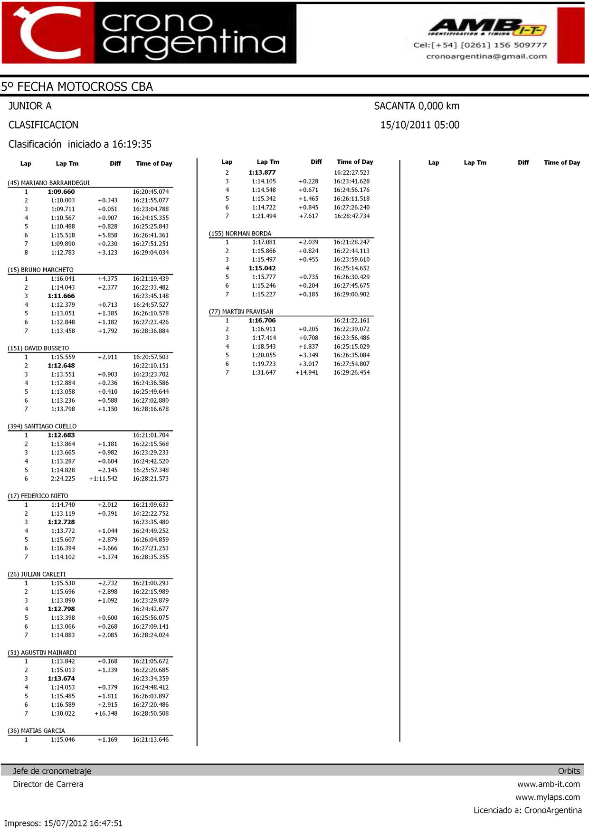

domingo, 15 de julio de 2012
16:48

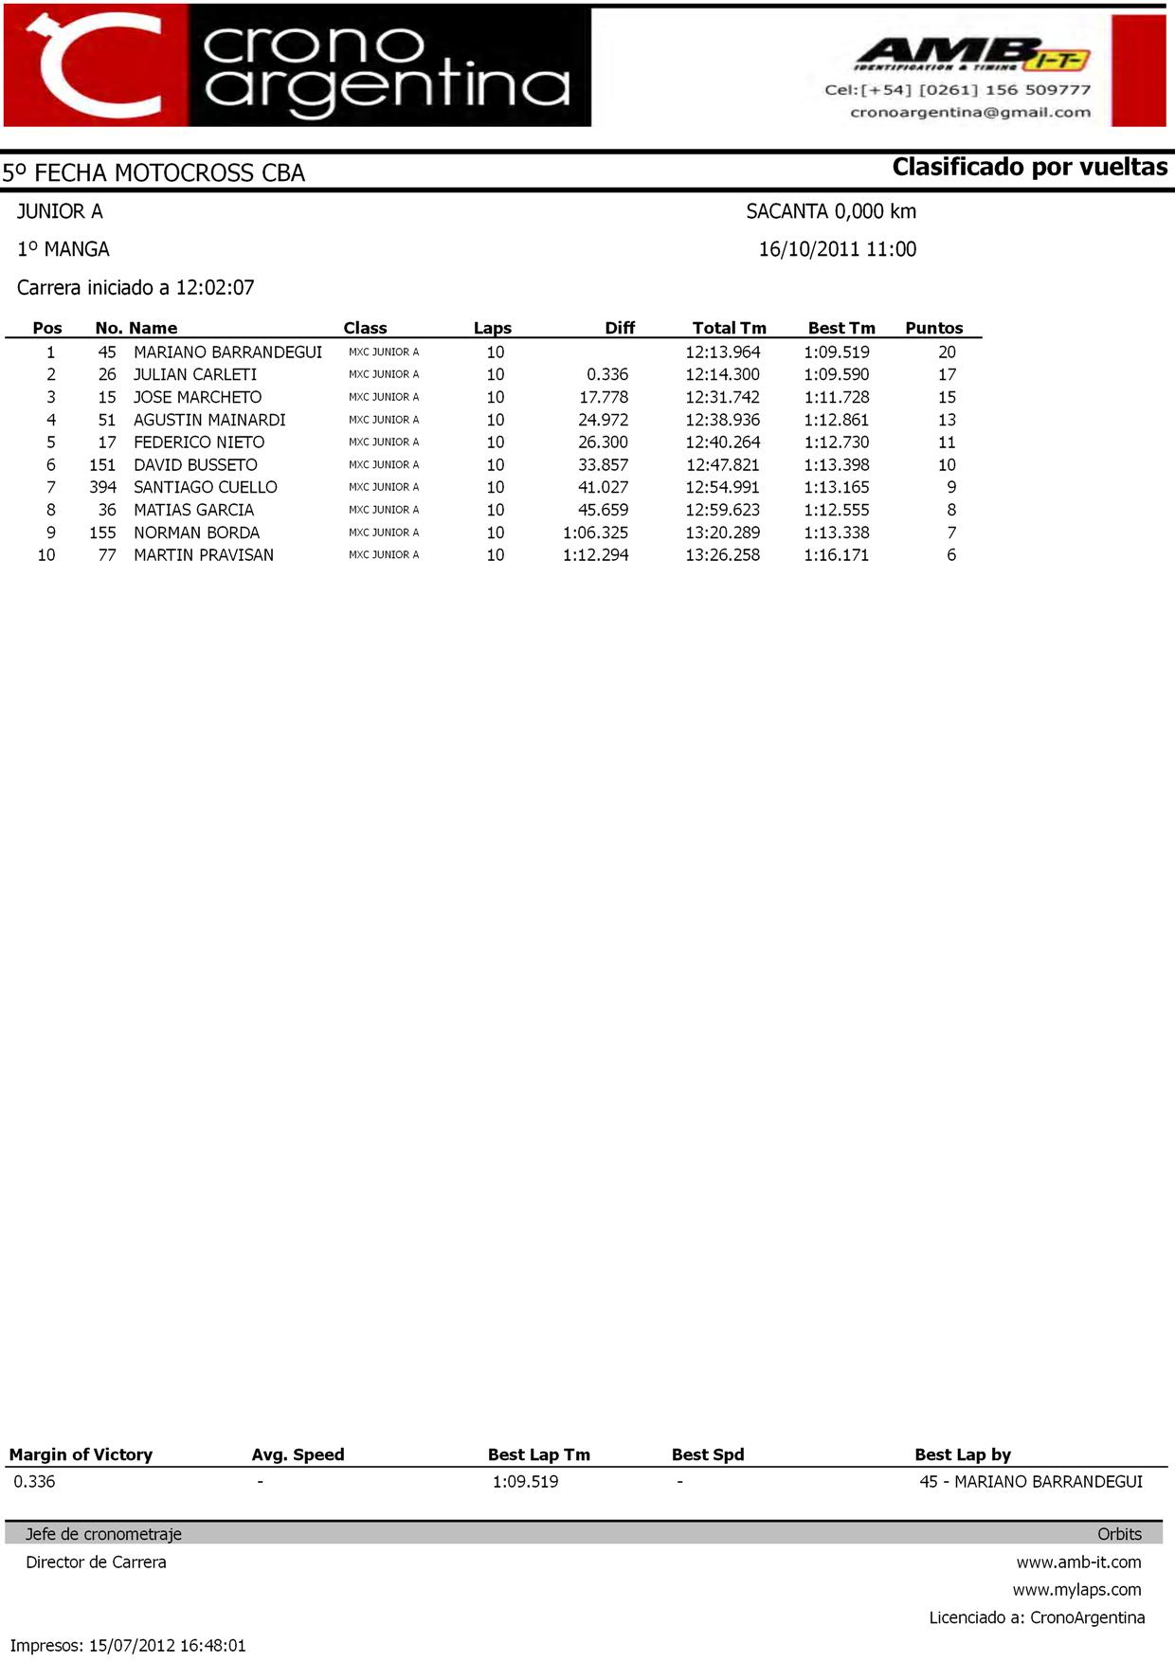

domingo, 15 de julio de 2012
16:48

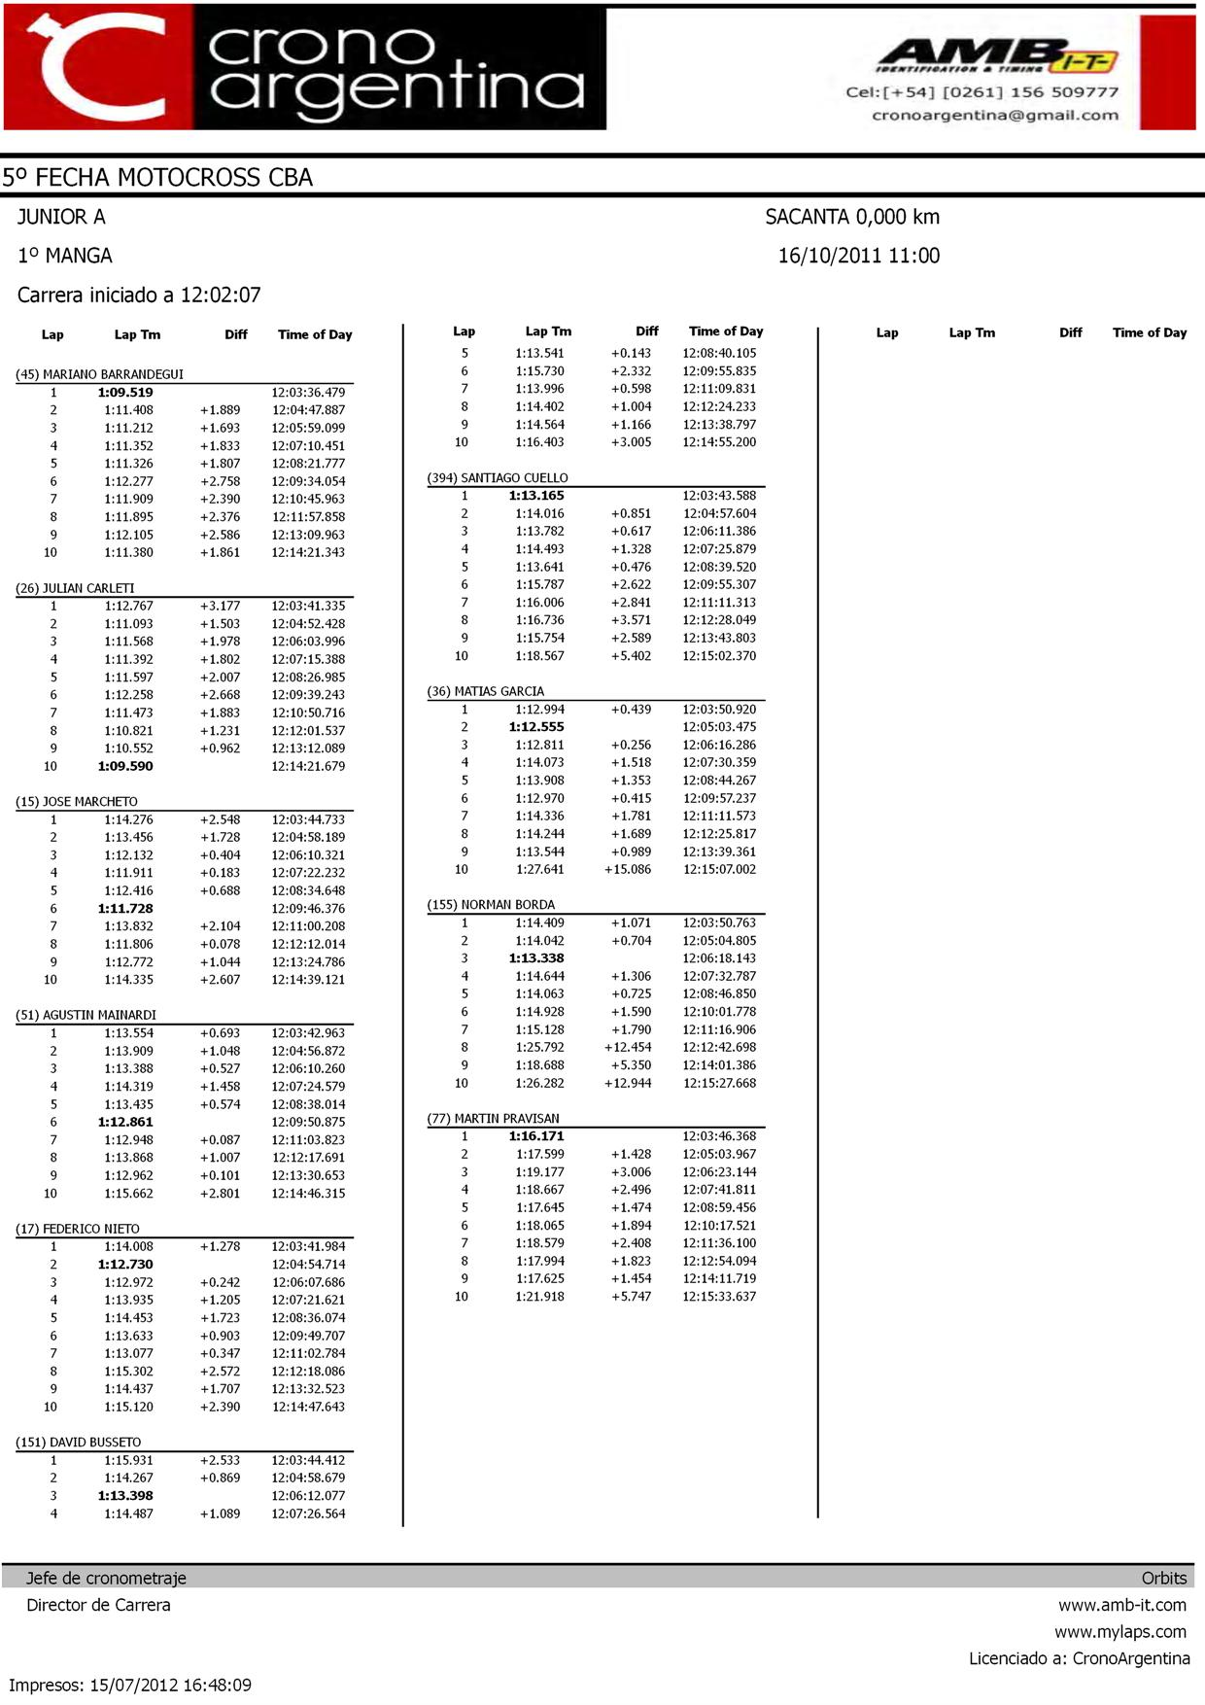

domingo, 15 de julio de 2012
16:48

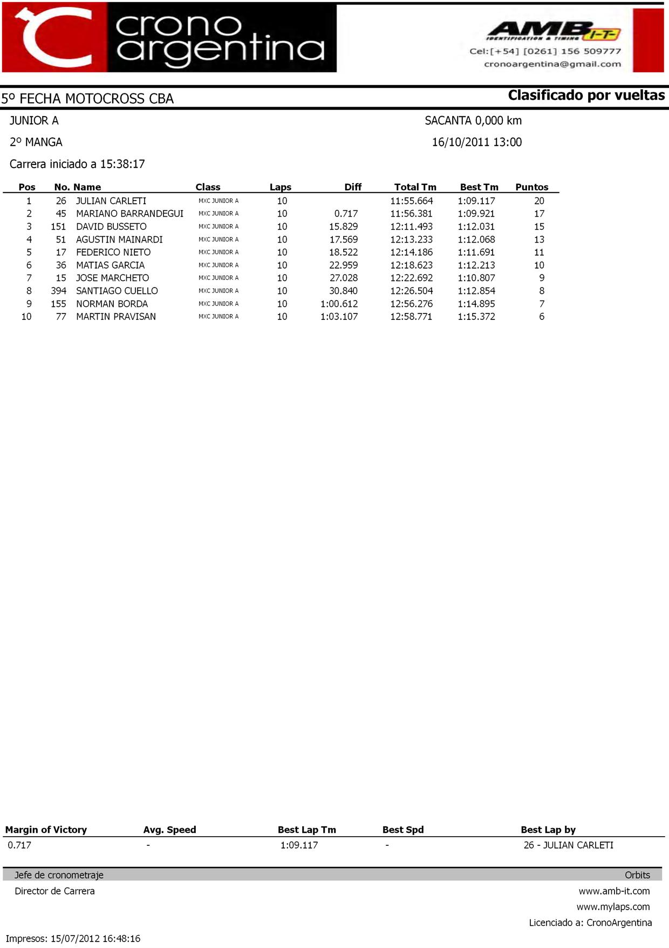

domingo, 15 de julio de 2012
16:48

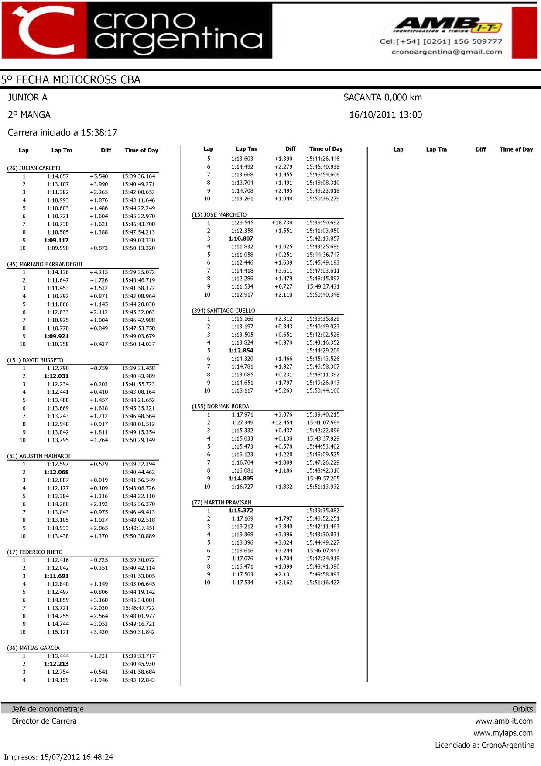

domingo, 15 de julio de 2012
16:48

